桃園市立建國國民中學109學年度第二學期值週導護人員工作守則暨輪值表
一、值勤巡查請配戴臂章、簽到（幹事處）及填寫導護日誌，值週結束後送學務處轉呈校長核閱。
二、因故無法執行勤務時，請事先覓妥代理人，並至學務處生教組完成替換申請。
三、值週導護人員職務內容
（一）值週行政人員：督導學生路隊秩序、服儀及維護學生交通安全；巡查校內外週邊環境。
（二）值週巡查教師
1.評定班級午休秩序及環境衛生，評分表請於每日評分結束後返還學務處，俾統計競賽成績。
2.依表定時段督導學生交通秩序及維護學生路隊安全。
(1)放學前門（土地公廟前小巷行人穿越道）：勸導記錄學生交通違規事項及檢視教師車輛通行
安全。
(2)上學前門（土地公廟前小巷行人穿越道）：協助督導交通糾察值勤及學生通行安全。
(3)放學中門（陽明六街及陽明一街交會口）：配備交通指揮旗督導學生通行安全。
- 上學07：00～07：45、放學16：55～17：40，依實際值週情況由學務處核予補休每日一小時。
週  次 | 起訖日期 | 職務內容 |  |  |  | 備 註
 |  | 值週行政人員 | 值週巡查教師
 |  |  | 7年級  (放學前門) | 8年級  (上學前門) | 9年級  (放學中門)
1 | 02/22～02/26 | 林立山/劉瑋玲 | ＊＊＊ | ＊＊＊ | ＊＊＊ | 學務主任負責值週督導
2 | 03/02～03/05 | 劉瑋玲 | 林上鈺 | 戴苔珍 | 劉雅婷
3 | 03/08～03/12 | 林立山 | 傅惠君 | 李玉苓 | 王姿婷
4 | 03/15～03/19 | 劉瑋玲 | 游欣蓉 | 詹智傑 | 蔣金蘭
5 | 03/22～03/26 | 林立山 | 顏書品 | 陳威磐 | 王莉珺
6 | 03/29～04/01 | 劉瑋玲 | 楊力親 | 凃靜如 | 黃貞妮
7 | 04/06～04/10 | 林立山 | 陳韋邑 | 吳思穎 | 詹穎萍
8 | 04/12～04/15 | 劉瑋玲 | 彭杰易 | 巫大紘 | 蔡靜玫
9 | 04/19～04/23 | 林立山 | 楊嘉芬 | 魏祥超 | 鄧淑君
10 | 04/26～04/30 | 劉瑋玲 | 林立川 | 李金潔 | 蔡秀照
11 | 05/03～05/07 | 林立山 | 陳韻如 | 蔡忠穎 | 陳碧鳳
12 | 05/10～05/14 | 劉瑋玲 | 許俊中 | 姚春伶 | 林素幸
13 | 05/17～05/21 | 林立山 | 洪清平 | 李宏彬 | 胡誠真
14 | 05/24～05/28 | 劉瑋玲 | 許素珞 | 郭程樺 | 陳聖慧
15 | 05/31～06/04 | 林立山 | 陳妙欣 | 黃郁婷 | 鹿淑娟
16 | 06/07～06/11 | 劉瑋玲 | 王 開 | 陳照明 | 張吉逸
17 | 06/15～06/18 | 林立山 | 郭瑞妤 | 李惠慈 | 郭人傑
18 | 06/21～06/25 | 劉瑋玲 | 邱琮淨 | 周修平 | 陳湘妮
19 | 06/28～07/02 | 林立山/劉瑋玲 | ＊＊＊ | ＊＊＊ | ＊＊＊

建國國中109學年度第二學期值週導護人員位置圖
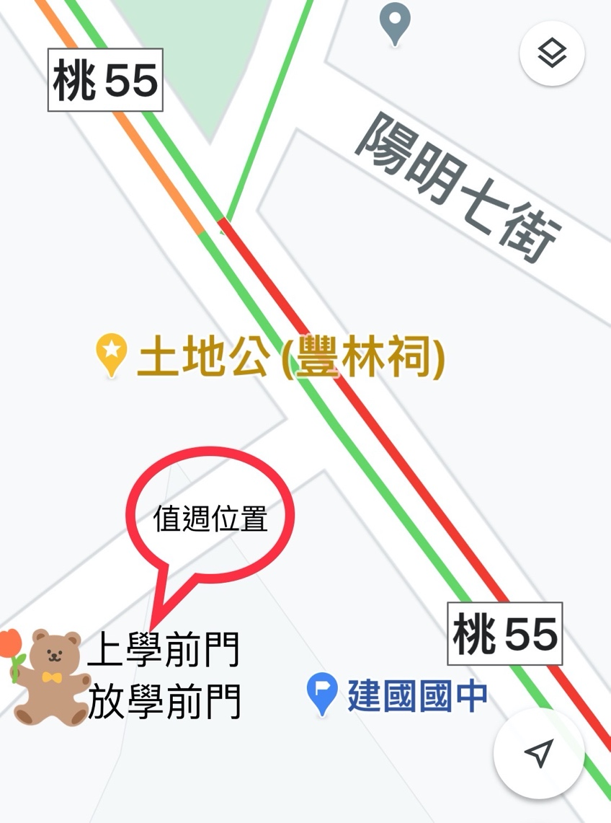
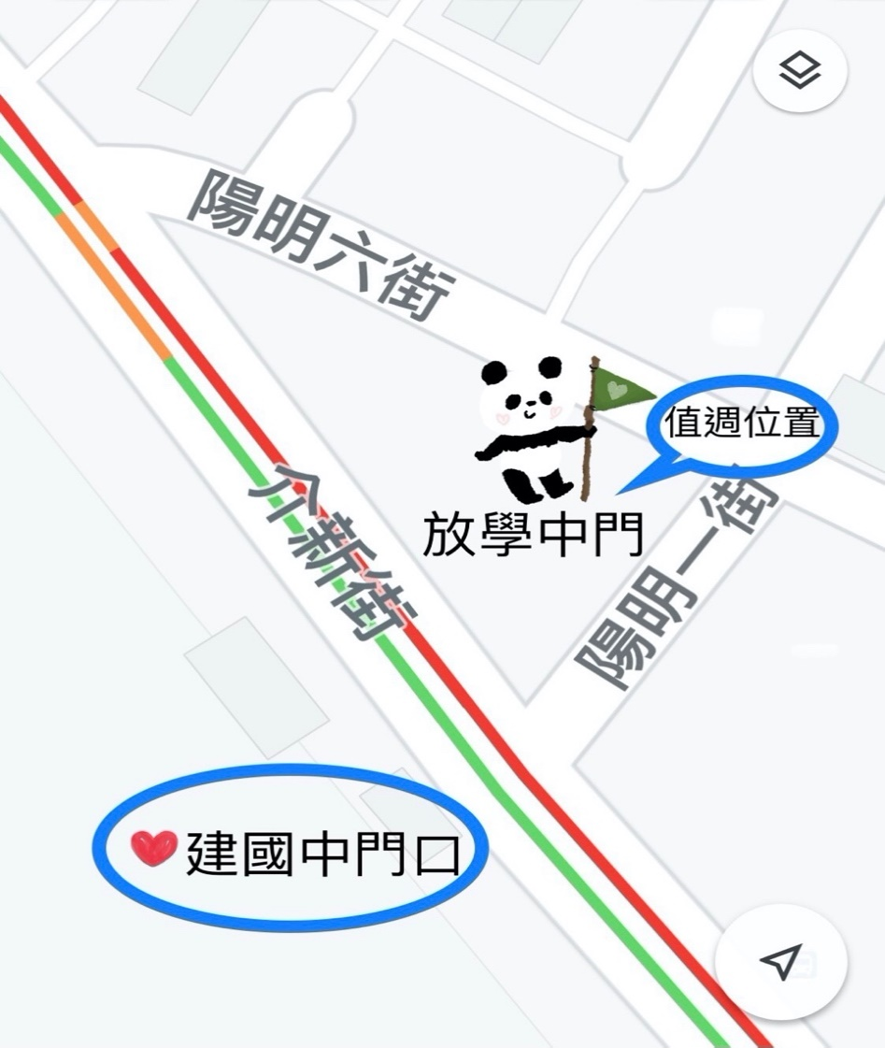
圖二：放學中門值週位置

圖ㄧ：上學前門值週位置（與放學前門相同）

